Министерство науки и высшего образования РФ

Федеральное государственное автономное образовательное учреждение высшего образования «Казанский (приволжский) федеральный университет»

ИНСТИТУТ ВЫЧИСЛИТЕЛЬНОЙ МАТЕМАТИКИ И
ИНФОРМАЦИОННЫХ ТЕХНОЛОГИЙ

КАФЕДРА ПРИКЛАДНОЙ МАТЕМАТИКИ И ИСКУССТВЕННОГО ИНТЕЛЛЕКТА
Направление: 01.03.04 Прикладная математика
Профиль: Прикладная математика

ВЫПУСКНАЯ КВАЛИФИКАЦИОННАЯ РАБОТА / МАГИСТЕРСКАЯ ДИССЕРТАЦИЯ
Прототип системы распознавания изображений в реальном времени

Студент 4 курса
группы 09-222
« » 2026 г. Р.Ф. Фамиилия

Научный руководитель
к.ф.-м.н., доцент
« » 2026 г. А.А. Фамиилия

Заведующий кафедрой ПМиИИ к.ф.-м.н., доцент
« » 2026 г. Д.Н. Фамиилия

Казань – 2026

СОДЕРЖАНИЕ

ВВЕДЕНИЕ 4
1 Анализ предметной области и постановка задачи 6
1.1 Русский жестовый язык как средство коммуникации 6
1.2 Классификация жестов РЖЯ 7
1.3 Обзор существующих систем распознавания жестов 8
1.4 Постановка задачи и требования к системе 13
2. Обзор методов распознавания жестов и выбор архитектуры 16
2.1 Традиционные методы распознавания жестов 16
2.2 Методы глубокого обучения для анализа жестов 16
2.3 Методы извлечения ключевых точек 21
2.4 Обзор датасетов жестового языка 24
2.5. Выбор датасета 26
3. Анализ и выбор инструментальных средств 27
3.1. Обзор фреймворков для глубокого обучения 27
3.2 Библиотеки для работы с видео 29
3.3 Инструменты для развертывания на мобильных устройствах 31
3.4 Вывод по разделу 33
4 Реализация прототипа системы 34
4.1 Подготовка и предобработка данных 34
4.2 Архитектура программной системы 36
4.3 Реализация нейросетевой модели 38
4.4 Обучение модели и настройка гиперпараметров 40
4.5 Реализация real-time инференса 42
4.6 Выводы по разделу 43
5 Тестирование и оценка результатов 44
5.1 Методика проведения экспериментов 44
5.2 Метрики оценки качества 44
5.3 Результаты экспериментов 46
5.4 Анализ ошибок 47
5.5 Демонстрация функциональности прототипа 49
5.6 Выводы по разделу 50
ЗАКЛЮЧЕНИЕ 52
СПИСОК ИСПОЛЬЗОВАННЫХ ИСТОЧНИКОВ 54

ВВЕДЕНИЕ
Актуальность темы. Задачи распознавания изображений в режиме реального времени являются одним из активно развивающихся направлений в области компьютерного зрения и искусственного интеллекта. Рост вычислительных возможностей процессоров мобильных устройств позволил внедрить системы компьютерного зрения в повседневную жизнь каждого человека. Технологии распознавания лиц, детекции объектов, считывания жестов и анализа движений становятся неотъемлемой частью современных мобильных приложений – от систем безопасности до выполнения банковских операций и бесконтактного управления интерфейсами.
Одной из наиболее актуальных задач распознавания изображений в реальном времени, является задача распознавания русского жестового языка. РЖЯ – основной способ коммуникации сотен тысяч людей с нарушениями слуха в России. По оценкам Всероссийского общества глухих, число носителей РЖЯ составляет от 120 до 300 тысяч человек [2]. При этом количество сурдопереводчиков в стране критически мало, что создаёт острую нехватку в обеспечении потребностей сообщества.
Разработка мобильного приложения для распознавания РЖЯ в реальном времени позволит значительно улучшить качество жизни людей с нарушениями слуха, облегчить их коммуникацию со слышащими людьми и снизить зависимость от услуг сурдопереводчиков. Ни одна из уже существующих систем перевода жестового языка не поддерживает русский язык [12], поэтому данная работа будет ещё и уникальна.
Целью дипломной работы является разработка прототипа системы распознавания изображений в реальном времени на примере задачи классификации жестов русского жестового языка с возможностью последующего развертывания на мобильных устройствах.
Для достижения поставленной цели необходимо решить следующие задачи:
- Провести анализ предметной области распознавания изображений в реальном времени и выявить особенности применительно к задаче классификации русского языка жестов.
- Выполнить обзор существующих методов и систем распознавания жестов, провести их сравнительный анализ и обосновать выбор оптимального подхода для реализации.
- Исследовать современные методы извлечения ключевых точек (скелетных данных) из видеопотока (MediaPipe, OpenPose, BlazePose) и выбрать наиболее подходящий для работы в реальном времени на мобильных устройствах.
- Проанализировать существующие датасеты жестовых языков, включая единственный крупный датасет русского жестового языка SLOVO, и сформировать обучающую выборку для прототипа.
- Выбрать и обосновать архитектуру нейронной сети для распознавания динамических жестов, обеспечивающую оптимальное соотношение точности, скорости работы и размера модели для мобильного развертывания.
- Реализовать прототип системы, включающий модули захвата видео, извлечения ключевых точек, нейросетевой классификации и отображения результатов.
- Провести экспериментальное исследование качества работы разработанного прототипа, оценить точность распознавания и производительность на различных устройствах.

1 Анализ предметной области и постановка задачи

1.1 Русский жестовый язык как средство коммуникации
Русский жестовый язык (РЖЯ) – язык, используемый для коммуникации между людьми с нарушениями слуха, проживающими на территории Российской Федерации и, на территории ряда стран СНГ. Русский жестовый язык является полностью самостоятельным языком и, имеет свои собственные правила грамматики, синтаксиса, морфологии и словообразования. Он принципиально отличается от русского разговорного и письменного языков.
Восприятие информации в данном случае осуществляется через зрение, а передача информации – через движения рук, корпуса, головы и мимику. В «звучащих» языках слова произносятся последовательно друг за другом, в жестовом же языке смысл слов может передаваться параллельно, чтобы компенсировать скорость передачи мыслей.
На практике иногда используется калькирующая жестовая речь (КЖР), которая дословно следует грамматике русского языка. РЖЯ, напротив, обладает собственной грамматикой, где порядок слов отличается от русского, отсутствуют многие служебные слова, а временные и видовые отношения передаются через движение и модификации жеста.
Дактильная (пальцевая) азбука – это вспомогательная система, где каждой букве алфавита соответствует определенный жест. В основном используется для передачи имен собственных или заимствованных слов, которых нет в РЖЯ.
В РЖЯ основным компонентом является жест, который характеризуется пятью параметрами [1], представленными в таблице 1.
Параметр | Описание | Пример для жеста «ДОМ»
Конфигурация руки | Форма кисти и положение пальцев | Пальцы сложены «домиком», имитируя крышу
Ориентация ладони | Направление ладони относительно тела | Ладонь направлена вниз и к телу
Локация | Пространственная точка выполнения жеста | На уровне груди
Движение | Траектория и характер движения | Вертикальное движение вниз
Невербальные компоненты | Мимика, положение головы, корпуса | Губы могут произносить «дом»
таблица 1 — Параметры жеста в РЖЯ
При изменении любого из этих параметров может измениться и смысловая нагрузка жеста.

1.2 Классификация жестов РЖЯ
Для разработки системы распознавания необходимо понимание того какие существуют типы жестов и чем они отличаются. Чаще всего жесты разделяют на статические и динамические.
Статические жесты (хиремы) представляют собой фиксированное положение кисти в пространстве, без изменения её формы и положения. Информация в данном случае передается исключительно через форму руки, ориентацию и её положение относительно тела. Примеры статических жестов:
- дактильная (пальцевая) азбука
- некоторые числа (жест «ДВА» с двумя вытянутыми пальцами)
- некоторые жесты (жест «ХОРОШО» сжатый кулак с поднятым большим пальцем).
Распознавание статических жестов более простая задача, чем распознавание динамических, так как в данном случае требуется только один кадр изображения. Это позволяет применять стандартные сверточные нейронные сети (CNN – Convolution Neural Network) для классификации изображений.
В динамических жестах обязательно должно присутствовать движение. Благодаря изменению положения руки в пространстве изменяется и смысловая нагрузка жеста. Динамических жестов в РЖЯ значительно больше, чем статических. Среди них:
- «ПРИВЕТ» (движение кисти от виска в сторону и вниз);
- «СПАСИБО» (движение сжатой кисти от подбородка вперед и вниз);
- «ПОКА» (маятникообразное движение кисти из стороны в сторону).
Для распознавания динамических жестов необходимо учитывать временную линию жеста, то есть работа будет производиться уже с последовательностью кадров. Для этого возникает необходимость применения рекуррентных нейронных сетей (RNN – Recurrent Neural Network, LSTM – Long Short-Term Memory). Это значительно усложняет задачу, так как один и тот же жест может выполняться с разной скоростью, положением и количеством повторений.
Также в зависимости от количества рук выделяют одноручные и двуручные жесты. Большинство жестов РЖЯ одноручные, так как в процессе жизнедеятельности появляется необходимость жестикулировать при выполнении каких-то бытовых действий. Примеры: «Я», «ТЫ», «МОЙ», «ДУМАТЬ». Двуручные жесты задействуют обе руки. Их также разделяют на два класса: симметричные, асимметричные. В симметричных двуручных жестах обе руки выполняют одинаковые действия зеркально, например жест «ДОМ» – обе руки сложены “домиком”.
В асимметричных двуручных жестах одна рука является доминантной и выполняет движение, а вторая является вспомогательной. Пример: жест «ПИСАТЬ» –пассивная рука изображает лист бумаги, активная – ручку.Распознавание двуручных жестов сложная задача, при которой нужно учитывать обе кисти, а также возможные случаи их пересечения. Особым случаем являются локативные жесты. Их смысл заключается в положении руки относительно тела говорящего. Например:
- жест у виска может быть связан с мыслями («ДУМАТЬ», «ЗНАТЬ» или «ПОНИМАТЬ»)
- жест на уровне груди часто относится к эмоциям и чувствам («ЛЮБОВЬ», «СЧАСТЬЕ», «ГРУСТЬ»)
- жест на уровне пояса может быть связан с бытом или работой
Также важную роль играют невербальные компоненты, которые в РЖЯ входят в грамматику. К ним относятся мимика, положение головы, движение корпуса. Например, вопросительное предложение в РЖЯ маркируется поднятыми бровями и наклоном головы вперед.
В рамках прототипа используется набор из 27 жестов. Полный список приведён в разделе 4.1.1.

1.3 Обзор существующих систем распознавания жестов
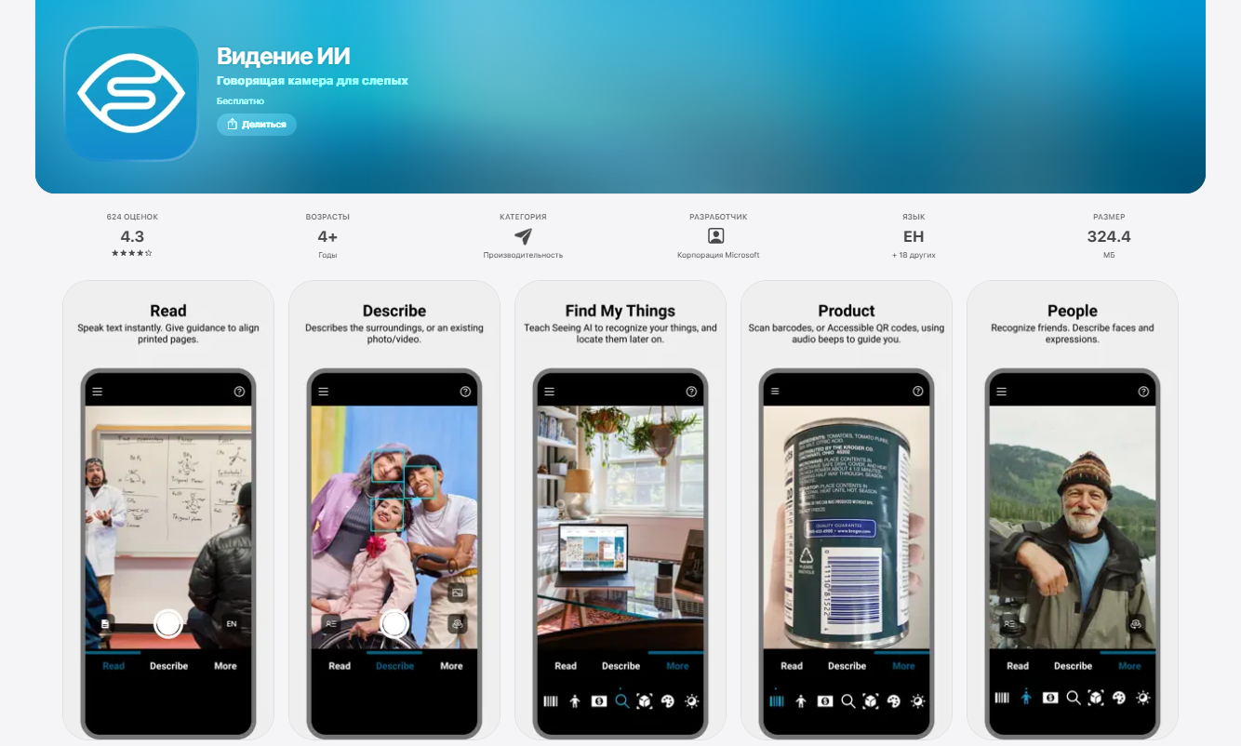
рисунок 1 – Microsoft Seeing AI

Microsoft Seeing AI – это бесплатное мобильное приложение от компании Microsoft для помощи слепым и слабовидящим пользователям (интерфейс представлен на рисунке 1). Приложение использует различные технологии искусственного интеллекта для описания визуального мира, такие как:
- Компьютерное зрение – для распознавания лиц, объектов, текста.
- Нейросети глубокого обучения
- Обработка естественного языка(NLP) – для генерации описаний объектов и ответов на вопросы пользователей.
- Azure AI - облачная платформа Microsoft, обеспечивающая выполнение вычислительно сложных задач (включая интеграцию с современными генеративными моделями).
MS Seeing AI выполняет очень широкий спектр задач, представленный в таблице 2.
Функция | Назначение | Техническая реализация
Чтение текста | Озвучивание печатного текста в реальном времени | OCR с акустической навигацией для выравнивания документа
Описание окружения | Детальное описание фотографий и окружающей обстановки | Генеративные модели с возможностью поиска по изображению
Распознавание продуктов | Сканирование штрихкодов и QR-кодов | Аудиосигналы для наведения камеры, поиск в базе данных
Идентификация людей | Узнавание лиц друзей и определение возраста, пола, эмоций | Локальное сохранение лиц
Распознавание валюты | Определение номинала банкнот (поддерживается 17 стран) | Классификация купюр по визуальным признакам
Определение цвета | Идентификация цвета объектов | Анализ цветов в центре кадра
Распознавание рукописного текста | Чтение рукописного текста | OCR, адаптированный для рукописного ввода
Навигация в помещении | Прокладывание маршрутов внутри зданий (требуется LiDAR) | Дополненная реальность с пространственным звуком
таблица 2 — Возможности Seeing AI
Хоть данный инструмент и обладает большим количеством преимуществ, таких как распознавание лиц и эмоций, чтение текста в реальном времени без задержек, он не подходит под задачу распознавания жестов РЖЯ. Seeing AI не предназначен для перевода жестов. Основная аудитория этого приложения люди с ограничением зрения, а не слуха. Также большинство функций приложения ориентированы на работу со статикой, а не с динамикой.
1.3.1 Решения на базе MediaPipe
MediaPipe представляет собой фреймворк с открытым исходным кодом, разработанный компанией Google [11]. Данный фреймворк содержит множество готовых решений для задач компьютерного зрения, включая обнаружение и отслеживание лиц, рук, тела, а также распознавание жестов. Данный инструмент является одним из самых популярных на рынке за счет своей модульности и оптимизации под разные устройства, включая мобильные.
В основе решений MediaPipe для работы с жестами лежит Hand Landmark Model – технология для извлечения ключевых точек кисти. Данная модель выделяет 21 ключевую точку на каждой кисти, включая кончики пальцев, суставы и основание ладони, схема расположения этих точек представлена на рисунке 2.
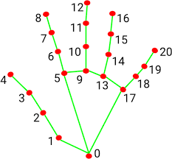
рисунок 2 – Схема 21 ключевой точки (landmarks)

Каждая точка обозначается в пространстве тремя координатами: x, y, z.
Модель MediaPipe Hands обучалась более чем на 20 тыс. снимков с различными условиями освещения, перспективы и т.д. Это помогло добиться максимальной устойчивости к различным ситуациям в кадре.
Особенность MediaPipe заключается в гибридном подходе, сочетающем детекцию и трекинг. После фиксации руки в кадре применяется алгоритм, который прогнозирует перемещение уже обнаруженных точек. Благодаря этому достигается высокая производительность и точность.
На декстопных системах фреймворк способен обрабатывать 30–60 кадров в секунду, при этом точность будет составлять примерно 75-90%. Значения могут варьироваться в зависимости от примененного метода классификации.
Оптимальней всего использовать MediaPipe совместно с другими нейросетями. Такой подход помогает снизить сложность вычислений благодаря тому, что классификатор работает не с сырыми видеокадрами, а с набором из 42 координат (2 кисти по 21 точке). А также данные устойчивы к изменениям цвета одежды и фона.
Несмотря на свои преимущества, MediaPipe имеет ряд ограничений. Во-первых, стандартная библиотека не содержит предобученной модели для РЖЯ. Необходимо самостоятельно собирать датасет и обучать модель классификации. Во-вторых, модель чувствительна к условиям освещения и расстоянию до камеры, что подтверждается экспериментальными данными. В-третьих, при распознавании двуручных жестов могут быть погрешности из-за перекрытия.
Однако благодаря своей высокой производительности, кроссплатформенности и удобным инструментам, комбинация MediaPipe с различными классификаторами остается одним из лучших решений на данный момент.
1.3.2 OpenASL
OpenASL – это исследовательский проект, который имеет крупнейший на сегодняшний день открытый датасет и модель для перевода американского жестового языка. Датасет содержит 288 часов видео от более чем 200 дикторов [12].
Особенность данного датасета не только в большом количестве дикторов, но и в том, что видеоролики сняты при различном освещении, с разными фонами, в разных ракурсах. Это приближает его к реальным условиям использования.
В рамках данного проекта была разработана модель Sign Language Translation, которая переводит видеозаписи с жестами в текст на английском языке.
Процесс перевода состоит из нескольких этапов:
- Извлечение пространственных признаков – видеозаписи обрабатываются сверточной нейронной сетью I3D.
- Временное моделирование – последовательность извлечённых признаков передается энкодеру, который учитывает временные зависимости между кадрами
- Перевод в текст – декодер генерирует последовательность слов на английском языке.
Исследователи отмечают, что задача перевода жестового языка в реальных условиях на порядок сложнее, чем в лабораторных условиях. Наибольшие сложности вызывают переходы между жестами и невербальные жесты.
OpenASL имеет ограниченный доступ, а его модели на основе I3D и трансформеров требуют значительных вычислительных ресурсов, что делает его неподходящим для развертывания на мобильных устройствах.
1.3.3 Сравнение существующих систем
Система | Язык жестов | Тип решения | Точность | Скорость | Платформа | Доступность
Microsoft Seeing AI | Неспецифичный (ограниченный набор жестов) | Коммерческое приложение | Н/Д | Реальное время | iOS | Бесплатно
MediaPipe Gesture Recognition | Требуется дообучение | Фреймворк | ~76% (логика) / >90% (ML) | 30–60 FPS | Кроссплатформенный | Бесплатно (open source)
OpenASL | ASL | Исследовательский | Средняя (реальные условия) | Реальное время | Любая ОС | Ограниченный доступ
таблица 3 — Сравнение существующих систем
Проведенный анализ (таблица 3) позволяет сделать следующие выводы:
- Ни одна из рассмотренных выше систем не поддерживает работу с русским жестовым языком напрямую. Все существующие решения ориентированы на ASL.
- Современные исследования показывают, что подходы на основе извлечения ключевых точек кисти демонстрируют высокую эффективность для задач распознавания жестов, достигая наивысшей точности (>90%) При этом обработка скелетных данных вместо видеокадров снижает вычислительную нагрузку, а также обеспечивает конфиденциальность за счет того, что сами видео не передаются.
Благодаря этим выводам было принято использовать классификатор в связке с MediaPipe. MediaPipe для извлечения ключевых точек кистей рук в реальном времени. Нейросетевой классификатор(BiLSTM) для распознавания динамических жестов по последовательности ключевых точек. Данный подход обеспечивает высокую производительность (30–60 fps), а также возможность развертывания модели на мобильном устройстве. К тому же это позволит создать систему, ориентированную именно на русский жестовый алфавит.

1.4 Постановка задачи и требования к системе
Целью практической реализации в рамках дипломной работы является создание прототипа системы, демонстрирующей возможность распознавания динамических жестов русского языка жестов в режиме реального времени. Данный прототип должен служить основой для дальнейшего дообучения и развертывания на мобильных устройствах (вне зависимости от операционной системы) в виде приложения-переводчика.
1.4.1 Функциональные требования
Функциональные требования определяют набор действий, которые должна выполнять система.
Требование F1. Система должна распознавать не менее 20 базовых жестов РЖЯ.
Требование F2. Система должна выдавать результат не более чем через одну секунду после завершения жеста.
Требование F3. Система должна поддерживать частоту кадров не менее 10 кадров в секунду. Для комфортного использования частота кадров должна быть 25–30 FPS.
Требование F5. Система должна отображать пользователю: видео с камеры с ключевыми точками кистей рук, текущий жест в виде текста, процент уверенности модели в распознавании.
Требование F6. Система должна иметь дополнительную возможность озвучивать распознанный жест для облегчения коммуникации с людьми без нарушения слуха.
1.4.2 Нефункциональные требования
Нефункциональные требования определяют качества, которыми должна обладать система.
Требование NF1. Система должна иметь модульную архитектуру, чтобы можно было заменять или дорабатывать отдельные модули системы.
Требование NF2. Архитектура системы должна предусматривать возможность добавления новых жестов без полного переобучения модели (например, через дообучение последних слоев).
Требование NF3. Система должна работать на среднестатистическом ноутбуке без GPU. Целевые характеристики: Intel Core i5 (или аналогичный AMD), 8 ГБ оперативной памяти, веб-камера разрешением не ниже 720p.
Требование NF4. Система должна корректно обрабатывать ситуации, когда в кадре нет рук или руки распознаются не полностью – в таких случаях результат распознавания не должен выдаваться (или должен выдаваться статус «жест не обнаружен»).
Требование NF5. Код должен включать файл README с инструкцией по установке и запуску.
1.4.3 Постановка задачи для разработки.
На основе требований, необходимо разработать прототип системы распознавания русского жестового языка в реальном времени, который:
- Использует веб-камеру устройства для захвата видеопотока.
- Применяет фреймворк MediaPipe для извлечения ключевых точек кистей рук (21 точка на руку) в каждом кадре.
- Собирает последовательности ключевых точек и передает их в нейросетевой классификатор LSTM с механизмом внимания.
- Отображает результат распознавания на экране в текстовом виде с указанием уверенности.
- Работает с частотой не менее 25 кадров в секунду на CPU.
- Позволяет в перспективе расширять число распознаваемых жестов до 100–150.

2. Обзор методов распознавания жестов и выбор архитектуры

2.1 Традиционные методы распознавания жестов
До широкого распространения методов глубокого обучения задача распознавания жестов решалась использованием классических методов компьютерного зрения и алгоритмов машинного обучения. Ниже, в таблице 4, приведены основные традиционные методы, их плюсы и минусы, что позволяет обосновать переход к современным нейросетевым архитектурам.
Метод | Точность | Скорость | Удобство для пользователя
Скелетные модели | 85-92% | Высокая | Низкая (требуется специальное оборудование)
Электромиография (перчатки) | 95-99% | Высокая | Очень низкая (неудобны, дороги)
Цветовые маркеры | 80-90% | Высокая | Низкая
Классическое CV | 60-75% | Средняя | Высокая (не требует оборудования)
таблица 4 — Традиционные методы распознавания жестов
Проведённый анализ доказывает, что традиционные методы не подходят для распознавания жестов в реальном времени. Главным барьером выступает требование специализированного оборудования – от перчаток до маркерных систем, что делает методы неподходящими для массового использования. Кроме того, алгоритмы классического компьютерного зрения очень чувствительны к условиям съёмки: отклонения освещения, фона или одежды ведут к падению точности вне студийных условий. Не менее значимым является то, что традиционные модели неспособны эффективно работать с жестами разных людей, включая разницу в анатомии кисти, амплитуде и темпе движений.

2.2 Методы глубокого обучения для анализа жестов
2.2.1 Сверточные нейронные сети (CNN)
Сверточные нейронные сети (Convolutional Neural Networks, CNN) являются фундаментом современного компьютерного зрения. В контексте распознавания жестов CNN применяются для извлечения пространственных признаков из отдельных кадров видео – определения формы руки, конфигурации пальцев, ориентации ладони и локации относительно тела.
Архитектура CNN аналогична структуре связей нейронов в мозгу человека, основана она на чередовании 3-х типов слоев:
- Сверточные слои (Convolutional layers) – извлекают высокоуровневые признаки, например, края, текстуры, углы входного изображения. Сеть не нужно ограничивать единственным слоем. Первый слой может схватывать признаки низкого уровня, таких как кромки, цвет, ориентация градиента и т. д. С использованием дополнительных слоев архитектура адаптируется к признакам высокого уровня, например, контуры пальцев, ладонь.
- Слои подвыборки (Pooling layers) - отвечает за уменьшение размера свёрнутого объекта в пространстве. Это делается для уменьшения необходимой при обработке данных вычислительной мощности за счёт сокращения размерности. Кроме того, обеспечивает инвариантность к небольшим сдвигам и поворотам (наиболее популярный max-pooling).
- Полносвязные слои (Fully connected layers) - в конце сети преобразуют извлеченные признаки в вектор вероятностей классов жестов.
Архитектура сверточной сети представлена на рисунке 3.
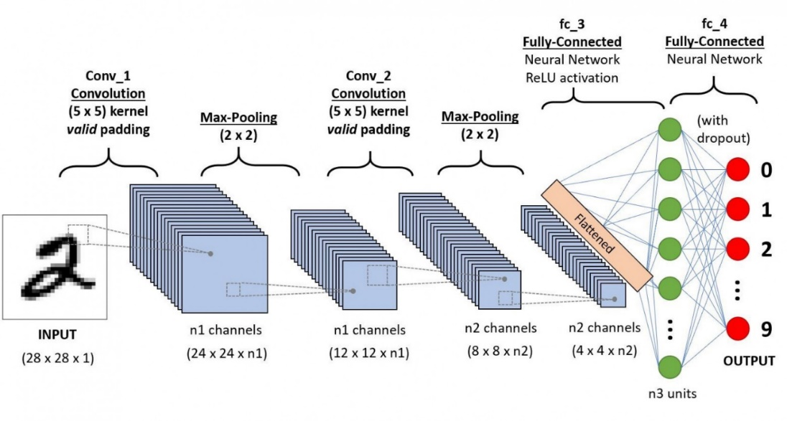
рисунок 3. Схема архитектуры CNN

Наиболее популярные структуры CNN:
ResNet(Residual Network) – была предложена компанией Microsoft и решила проблему деградации точности при увеличении глубины сети. Ключевая инновация – identity shortcut connections (обходные соединения), которые позволяют градиенту распространяться через сеть без затухания:
y = F(x)+x, где x – входной сигнал, F(x) – остаточное изображение, y – выход. Эта простая формула позволила обучать сети глубиной до 152 слоев. Для распознавания жестов обычно используются более легкие архитектуры ResNet-18 или ResNet-34.
ResNet-18 обеспечивает точность до 87% на задачах классификации жестов, однако содержит около 11,7 млн параметров, что довольно много для мобильных устройств.
MobileNetV2 была разработана компанией Google в 2018 [13] специально для мобильных и периферийных устройств. В отличие от ResNet, архитектура MobileNetV2 основана на depthwise separable convolutions. Идея depthwise separable convolution состоит в том, чтобы разложить подобный слой на depthwise-свертку, которая представляет из себя поканальный фильтр, и 1x1-свёртку (также называемую pointwise convolution). Суммарное количество операций для применения такого слоя равно: $(D_{k}$*$D_{k}$+$C_{out}$)*$C_{in}$*$D_{f}$*$D_{f}$,
где $D_{k}$ – размер ядра свертки, $D_{f}$ – пространственный размер выходной карты признаков, $C_{in}$ и $C_{out}$ – количество входных и выходных каналов.
Ключевые инновации MobileNetV2:
- Inverted Residuals - инвертированные остаточные блоки, где сначала идет расширение размерности (в 6 раз), затем depthwise свертка, затем сжатие обратно. Это сохраняет информацию при передаче через блок.
- Linear Bottlenecks - линейные активации на выходе блока (без ReLU), что предотвращает разрушение информации в низкоразмерном пространстве.
MobileNeyV2 обеспечивает точность 71,8 на задачах классификации жестов, но в отличии от ResNet количество параметров всего 3,5 млн. Размер модели в TensorFlow Lite примерно 13 Мб, что делает её наиболее подходящей для использования на мобильных устройствах.
EfficientNet – архитектура, разработанная Google, масштабирует все три измерения сети одновременно: глубину, ширину и разрешение входного изображения. EfficientNet достигает более высокой точности, чем MobileNetV2 и ResNet, при меньшем количестве параметров. Например, EfficientNet-B0 имеет 5,3 млн параметров и точность на ImageNet 77,1%.
Однако она более тяжелая по сравнению с той же MobileNetV2, а также у неё более сложная архитектура, что затрудняет её развертывание на мобильных устройствах.
2.2.2 Рекуррентные нейронные сети (RNN)
LSTM (Long Short-Term Memory) была предложена как решение проблемы затухающих градиентов. Ключевая идея LSTM – введение специального блока памяти (memory cell) и трёх “вентилей” (вход, забывание, выход), которые регулируют поток информации [9], их назначение представлено в таблице 5.
Шаг | Назначение | Формула
Вентиль забывания | Решает, какую информацию из предыдущего состояния памяти удалить | $f_{t}$= σ($W_{f}*\left[h_{t-1}, x_{t}\right]+b_{f})$
Входной вентиль | Решает, какую новую информацию сохранить в памяти | $i_{t}$= σ($W_{i}*\left[h_{t-1}, x_{t}\right]+b_{i})$  ${\tilde{C}}_{t}=tanh⁡( W_{C}*\left[h_{t-1}, x_{t}\right]+b_{C})$
Обновление памяти | Старая память частично забывается и дополняется новой | $C_{t}$= $f_{f}*C_{t-1}+i_{t}*{\tilde{C}}_{t}$
Выходной вентиль | Решает, какую информацию из памяти использовать для выхода | $o_{t}$= σ($W_{o}*\left[h_{t-1}, x_{t}\right]+b_{o})$
таблица 5 — Архитектура LSTM
Обозначения: x_{t} - вход в момент времени t, h_{t-1} - скрытое состояние из прошлого шага, C_{t-1} - память из прошлого шага, σ - сигма, которая даёт значения от 0 до 1, tanh - гиперболический тангенс от - 1 до 1, W и b - обучаемые веса и смещения, i_{t} - сколько информации из новой выбранной памяти ${\tilde{C}}_{t}$ стоит запомнить.
Благодаря такому устройству LSTM может сохранять информацию на протяжении сотен временных шагов и эффективно обучаться на длинных последовательностях. Для задачи распознавания жестов, где жест может длиться от 0,5 до 2 секунд (15-60 кадров при 30 FPS), LSTM обеспечивает качественный учет временных зависимостей. В работе Varshini и Rukmani LSTM демонстрирует точность до 94,38% при распознавании жестов ASL по последовательностям из 30 кадров.
Bidirectional LSTM (BiLSTM) это улучшенная версия LSTM. BiLSTM использует два независимых LSTM-слоя: один обрабатывает последовательность вперед (от кадра 1 к N), второй – назад (от кадра N к 1). На каждом временном шаге выходы этих двух слоев объединяются (конкатенируются), что позволяет сети учитывать как предыдущий, так и последующий контекст. Для задачи распознавания жестов BiLSTM справляется на 3-5% лучше по сравнению с LSTM, особенно на симметричных жестах.
2.2.3 Механизм внимания
Механизм внимания – это метод в искусственном интеллекте, который позволяет нейросети динамически определять, какие части входных данных наиболее важны для текущей задачи [14].
Принцип работы внимания. Для последовательности из T векторов признаков {h₁,h₂,...,h_{T}} механизм внимания вычисляет взвешенную сумму:
$$context= \sum_{t=1}^{T}{α_{t}h_{t}}$$
Веса внимания α_{t} вычисляются как softmax от «энергии» каждого вектора:
e_{t} = $v^{T}tanh⁡( {Wh}_{t}+b)$
α_{t} = $\frac{exp⁡(e_{t})}{\sum_{j=1}^{T}{exp⁡(e_{j})}}$
где v и W - обучаемые параметры, b - смещение.
Модель смотрит на каждый кадр, вычисляет, насколько он важен для распознавания жеста, и присваивает соответствующий вес. Кадры с большими весами – это ключевые моменты жеста (например, момент максимального сгибания пальцев или характерная поза в середине движения). Данный механизм убирает шумы и ненужные кадры, что позволяет увеличить точность архитектуры.
2.2.4 3D-свертки (3D CNNs)
3D CNN – нейронная сеть, предназначенная для обработки данных, имеющих два параметра (пространство и время). В отличие от подхода «CNN + LSTM», 3D-свертки объединяют пространственно-временное моделирование в единой архитектуре, то есть в данном случае нет необходимости в отдельном временном модуле (LSTM), что упрощает архитектуру. Однако данная архитектура имеет несколько недостатков:
- I3D имеет около 25 млн параметров, что является довольно большим количеством;
- Высокие вычислительные требования, невозможность работы на CPU в реальном времени;
- Для обучения требуется много данных - обычно используются предобученные на датасете Kinetics-400 модели.
В проекте OpenASL используется I3D для извлечения пространственно-временных признаков перед подачей в трансформер. Однако для мобильного приложения, где критичны размер модели и скорость на CPU, 3D-свертки не подходят.
Подробное сравнение выбранных архитектур по точности и производительности приведено в разделе 5.

2.3 Методы извлечения ключевых точек
Одной из первичных задач в распознавании жестов является преобразование видеопотока в набор данных, подходящий для эффективной классификации. Наиболее популярный метод решения для этой задачи – извлечение координат ключевых точек (скелетных данных) на теле человека.
Набор для задачи распознавания жестов может включать в себя:
- Ключевые точки кистей рук – 21 точка на каждую руку (запястье, суставы пальцев, кончики пальцев);
- Ключевые точки тела – 33 точки (плечи, локти, запястья, торс, колени, стопы);
- Ключевые точки лица – 468 точек (для учета мимики).
Каждая точка представляется координатами (x,y,z), где z – относительная глубина. Таким образом, полное скелетное описание одного кадра для двух рук составляет 2×21×3=126 чисел – в 1000 раз компактнее, чем сырое изображение. К тому же скелетные данные не зависят от цвета одежды, фона и освещения.
    - OpenPose
OpenPose – одна из первых и наиболее известных библиотек для извлечения скелетных данных в реальном времени. Она поддерживает 25 ключевых точек тела (включая глаза, уши, нос), 21 точки на кисть каждой руки, 70 точек лица (включая брови, губы, контуры глаз).
OpenPose демонстрирует точность ~90%, однако производительность на CPU не превышает 3–5 FPS, что делает его непригодным для работы в реальном времени без мощного GPU.
2.3.2 MediaPipe Hands
MediaPipe Hands предназначен специально для детекции и отслеживания кистей рук в реальном времени [15]. В отличие от OpenPose, MediaPipe изначально проектировался для работы на мобильных устройствах.
Архитектура MediaPipe:
- Детектор ладони (Palm Detector) – для начала на первом кадре модель находит ладонь. Модель обучена на размеченных изображениях ладоней с 6 тысячами аннотаций.
- Модель ориентира кисти (Hand Landmark Model) – получив область руки, нейросеть анализирует её и ставит 21 ключевую точку. Точки включают суставы пальцев, кончики и основание ладони. Модель работает на основе глубокого обучения, обученного на более чем 30 000 реальных изображений рук.
- Механизм отслеживания (Tracking) – на последующих кадрах вместо повторного запуска детектора используется отслеживание на основе ключевых точек.
MediaPipe очень производительна (На Intel Core i7: 25–30 FPS, на любом GPU: 40–60 FPS), а её размер около 12 Мб, что позволяет легко развернуть её на мобильных устройствах. К тому же точность в работах на базе MediaPipe достигает 92–94% при использовании LSTM-классификатора.
2.3.3. BlazePose
BlazePose – решение от Google, разработанное в рамках фреймворка MediaPipe. Отличается от MediaPipe тем, что имеет 33 ключевые точки и ориентированно на детекцию всего тела, в остальном архитектура та же самая. BlazePose часто используется для распознавания жестов РЖЯ, которые зависят от положения руки относительно тела [7].
2.3.4. Сравнительный анализ MediaPipe и OpenPose
Проведём прямое сопоставление двух наиболее популярных фреймворков для извлечения скелетных данных рук – OpenPose и MediaPipe Hands. Первый – признанный стандарт в исследовательской среде, второй – продукт Google, изначально разработанный под мобильные устройства. Различия между ними заметны по нескольким ключевым параметрам: производительность, точность, размер модели, кросс-платформенность.
Параметр | MediaPipe Hands | OpenPose
Ключевые точки | 21(x, y, z) | 21 (x, y, z — приближённо)
Скорость на CPU (Intel i7) | 25–30 FPS | 3–5 FPS
Скорость на GPU (NVIDIA) | 40–60 FPS | 20–25 FPS
Размер модели | ≈ 12 МБ | ≈ 200 МБ (тело + руки)
Поддержка мобильных платформ (Android/iOS) | Да | Нет (только через сторонние обёртки)
Точность локализации (PCKh при 20 пикселях) | 95,7% | 91,2%
Устойчивость к частичному перекрытию | Средняя (пальцы) | Ниже средней
таблица 6 — Сравнение MediaPipe Hands и OpenPose для задачи извлечения ключевых точек
На основе проведенного в таблице 6 анализа, можно увидеть, что OpenPose проигрывает почти по всем параметрам, поэтому для системы распознавания РЖЯ выбран MediaPipe Hands.
2.3.5. Нормализация ключевых точек
Перед подачей извлеченных ключевых точек в классификатор необходимо выполнить их обработку:
- Нормализация координат – вычитание координат запястья или центра ладони для достижения устойчивости к движению руки в пространстве:
$$p_{i}^{'}=p_{i}-p_{wrist}$$
- Масштабирование – деление на расстояние между запястьем и кончиком среднего пальца для устойчивости к расстоянию до камеры и размеру руки.
- Сглаживание временного ряда – применение экспоненциального скользящего среднего (EMA) для уменьшения шума детекции:
- Формирование тензора – для последовательности из T кадров создается тензор размерности (T,42) для двух рук (21 точка × 2 руки × 3 координаты).

Обзор датасетов жестового языка
Любая современная система распознавания жестов, основанная на глубоком обучении, требует хорошо размеченного датасета. Собрать свой датасет это огромная работа, которая требует немало ресурсов. От датасета напрямую зависит, как модель будет работать в реальных условиях.
Обычно датасет для распознавания жестов представляет собой большое количество видеороликов, каждый из которых соответствует одному жесту и имеет текстовое описание. Видео сняты при разных условиях освещения, на разных фонах, с участием нескольких дикторов. Для обучения модели очень важно, чтобы в датасете были представлены разные люди, поскольку один и тот же жест может выполняться с разной амплитудой и скоростью в зависимости от особенностей человека.
Основная проблема при создании датасетов жестовых языков в том, что требуется участие профессиональных сурдопереводчиков или носителей жестового языка. Именно поэтому большинство датасетов имеют ограниченный размер и число дикторов.
2.4.1 Русскоязычный датасет SLOVO
SLOVO на сегодняшний день является единственным датасетом для русского жестового языка. Он был создан в 2023 году группой российских исследователей Бурмистровой Д.Д., Кибардиным А.А. и Савиновым Д.С. и опубликован в журнале «Компьютерная оптика» [1].
SLOVO содержит 20 400 видеороликов, которые включают в себя 1000 уникальных жестов РЖЯ. Для каждого жеста в среднем по 20 примеров от разных дикторов. Всего в сборе данных участвовало 46 дикторов, среди них были как люди с нарушениями слуха, так и сурдопереводчики.
Видео в SLOVO имеют разрешение 1920×1080 пикселей и частоту 30 кадров в секунду. Длительность одного ролика от 1 до 3 секунд (30–90 кадров на жест). Помимо самих видео, авторы датасета предоставляют аннотации, полученные с помощью MediaPipe, – готовые последовательности ключевых точек кистей рук для каждого кадра.
Важная особенность SLOVO – разбиение данных на обучающую, валидационную и тестовую выборки по дикторам. Идея в том, что одни и те же люди не должны попадать одновременно в обучение и тест, иначе модель может просто запомнить конкретного диктора. В SLOVO используется разбиение 80/10/10: 80% дикторов идут в обучающую выборку, по 10% – в валидационную и тестовую. На рисунке 4 показан фрагмент файла аннотаций.
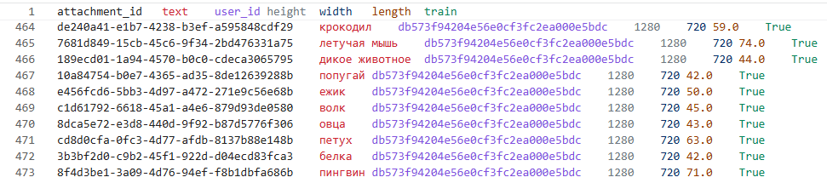
рисунок 4. Содержание файла annotations.csv

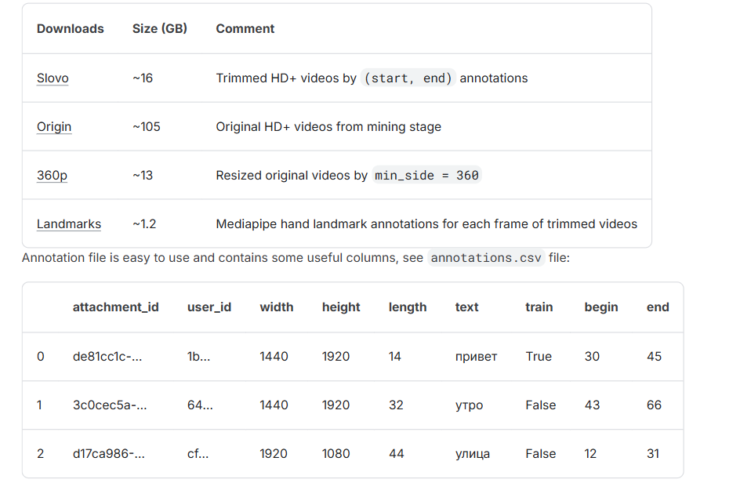
рисунок 5. Варианты наборов данных датасета SLOVO
Рисунок 5 иллюстрирует вариативность выбора наборов данных.
2.4.2 Примеры зарубежных датасетов
WLASL (World Level American Sign Language) - самый популярный датасет для американского жестового языка [12]. Он содержит чуть больше 2000 видеороликов, которые соответствуют 2000 различных жестов. Главная проблема WLASL - на большинство жестов приходится всего по одному примеру, что для глубокого обучения катастрофически мало. Тем не менее датасет стал популярным благодаря тому, что он небольшой и простой в использовании. Почти каждая статья про распознавание жестов приводит точность на WLASL.
AUTSL - турецкий датасет, который заслуженно пользуется хорошей репутацией [12]. В нем 36 тысяч видеороликов, 226 жестов и 43 диктора. Качество разметки высокое, условия съемки разнообразные - разное освещение, разные фоны, разные дистанции до камеры. Лучшие модели достигают точности 98–99 процентов для изолированных жестов, что говорит о высоком качестве самого датасета. По сути AUTSL пример того, как должен выглядеть сбалансированный датасет даже для жестового языка с относительно небольшим числом носителей

2.5. Выбор датасета
Для данной дипломной работы, был выбран датасет SLOVO. Это единственный доступный датасет, который содержит жесты РЖЯ. Однако полное использование SLOVO – со всеми его тысячью жестов – имеет серьезные ограничения. Обучение модели на 1000 классов требует значительных вычислительных ресурсов. Поэтому было приянто решение ограничиться 27 базовыми жестами, которые наиболее употребительны в повседневной коммуникации. Такой подход позволяет сосредоточиться на главном – работа над самой архитектурой программы и получении работающего прототипа.

3. Анализ и выбор инструментальных средств

3.1. Обзор фреймворков для глубокого обучения
На сегодняшний день на рынке доминируют два основных инструмента: PyTorch и TensorFlow (разработка Google) [5,6]. Оба фреймворка являются мощными и активно развивающимися, каждый имеет собственную пользовательскую базу. Для обоснованного выбора необходимо провести взвешенный анализ их сильных и слабых сторон применительно к решаемой задаче – распознаванию жестов в реальном времени с последующим развёртыванием приложения на мобильных устройствах.
    - Сравнительная характеристика PyTorch
PyTorch появился в 2016 году и быстро завоевал популярность в научно-исследовательской среде. Ключевая особенность фреймворка – динамическое построение вычислительных графов (подход define-by-run). Это означает, что код пишется в привычном для Python стиле, а фреймворк автоматически определяет способ вычисления градиентов в процессе выполнения модели, а не до её запуска.
Для исследователя, не являющегося профессиональным инженером в области глубокого обучения, данная особенность является большим плюсом. В процессе экспериментов с различными архитектурами (вариации LSTM, изменение количества слоёв, добавление механизма внимания) в PyTorch можно писать код и сразу наблюдать результат. Отсутствует необходимость предварительного полного проектирования структуры модели, компиляции графа и только последующего запуска. Это значительно ускоряет процесс проб и ошибок.
Кроме того, в любой момент можно поставить точку остановки в коде и исследовать содержимое тензоров – значения, наличие неопределённостей (уход в бесконечность или в ноль). Для отладки процесса обучения нейронных сетей данная возможность является незаменимой, поскольку практика показывает, что модели редко обучаются корректно с первой попытки.
Ещё одним важным аспектом является экосистема и сообщество. В академической среде в настоящее время доминирует PyTorch. Это позволяет использовать готовые реализации алгоритмов, адаптируя их под собственные нужды без затрат на переписывание с нуля. Например, реализация механизма внимания для LSTM была найдена и интегрирована в модель именно в виде готового кода на PyTorch.
    - Сравнительная характеристика TensorFlow
TensorFlow, в отличие от PyTorch, изначально использовал статическое построение графов: сначала полностью описывается вся модель, затем она компилируется, и только после этого запускается. Такой подход обеспечивает определённые преимущества в производительности и позволяет выполнять оптимизации, недоступные при динамическом подходе.
Но главное преимущество TensorFlow – это экосистема для мобильного развертывания. Google проделал огромную работу, чтобы модели, обученные на TensorFlow, можно было легко запустить на Android и iOS. Фреймворк TensorFlow Lite специально оптимизирован для мобильных устройств: он умеет распределять нагрузку весов, использовать аппаратные ускорители (GPU, DSP, NPU) и позволяет получать итоговую модель минимального размера.
Целью работы является создание системы, которая в перспективе может быть развёрнута на обычном смартфоне. В этом аспекте TensorFlow выглядит предпочтительнее.
Основная сложность заключается в отсутствии идеального единого решения. Для комфортного экспериментирования и отладки модели предпочтителен PyTorch. Для развёртывания на мобильном устройстве – TensorFlow.
Данная проблема обычно решается с помощью формата ONNX (Open Neural Network Exchange). Идея заключается в следующем: модель обучается в PyTorch, конвертируется в ONNX, а затем из ONNX в TensorFlow Lite. Однако на практике это создаёт дополнительный слой, потенциально приводящий к ошибкам. Некоторые операции PyTorch не поддерживаются ONNX, а после конвертации отдельные операции могут работать медленнее.
    - Итоговый выбор фреймворка
На основе взвешенного анализа всех аргументов принято следующее решение. На этапе исследований, экспериментов и отладки модели используется PyTorch. Основания для такого выбора:
- Необходимость быстрого перебора различных архитектур - в PyTorch это реализуется удобно.
- Требование качественной отладки - возможность видеть внутреннее состояние сети в каждый момент времени.
- Планируется использование предобученной модели MobileNetV2 из библиотеки torchvision - в PyTorch она доступна «из коробки».
- Датасет SLOVO загружается через стандартные PyTorch DataLoader, что является удобным, быстрым и надёжным способом.
Однако финальная модель будет конвертирована в TensorFlow Lite. Для этого есть несколько способов. Во-первых, можно экспортировать обученную модель из PyTorch в ONNX, а затем в TensorFlow. Во-вторых, можно переписать архитектуру на TensorFlow - это не так страшно, как кажется, потому что логика модели уже отработана. В-третьих, можно сохранить веса из PyTorch (state_dict) и загрузить их в аналогичную модель, собранную уже в TensorFlow.

Библиотеки для работы с видео
OpenCV (Open Source Computer Vision Library) – это стандарт в области компьютерного зрения. Библиотека существует уже более двадцати лет, имеет версии для всех основных языков программирования (Python, C++, Java) и содержит сотни алгоритмов для обработки изображений и видео.
В рамках данной работы OpenCV используется для захвата видеопотока с камеры (рисунок 6), преобразования цветового пространства из BGR в RGB, изменения размера кадров до 224×224 и наложения результатов распознавания поверх видео.
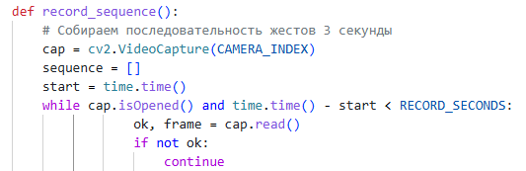
рисунок 6. Пример использования OpenCV в коде приложения
OpenCV работает с кадрами как с обычными массивами NumPy. Это значит, что кадры можно легко передавать в нейросети, написанные на PyTorch или TensorFlow, без дополнительной конвертации. Достаточно всего лишь преобразовать массив в тензор.
MediaPipe, как уже подробно описывалось в главе 2, представляет собой фреймворк от Google для построения конвейеров обработки мультимедийных данных. В рамках данной работы используется его компонент MediaPipe Hands для извлечения 21 ключевой точки на каждой кисти руки.
Типичный цикл обработки одного кадра выглядит так:
- OpenCV захватывает кадр с камеры.
- Кадр преобразуется из BGR в RGB.
- Кадр передается в детектор MediaPipe Hands.
- MediaPipe возвращает координаты ключевых точек для каждой обнаруженной руки.
- На основе полученных координат классификатор принимает решение о том, какой жест выполняется.
- OpenCV отображает результат поверх исходного кадра.
Такая связка позволяет в полной мере использовать сильные стороны обеих библиотек: OpenCV берет на себя захват и отображение видео, MediaPipe - детекцию и трекинг рук.
При инициализации детектора можно задать несколько параметров представленных в таблице 7, влияющих на производительность и качество распознавания:
Параметр | Значение в работе | Пояснение
static_image_mode | False | Включение режима трекинга (более быстрый)
max_num_hands | 2 | Максимальное количество рук в кадре
min_detection_confidence | 0.5 | Минимальная уверенность для детекции
min_tracking_confidence | 0.5 | Минимальная уверенность для трекинга
таблица 7 — Параметры детектора
Режим трекинга важен для работы в реальном времени. В этом режиме детектор запускается только на первом кадре, а на последующих используется более легковесный алгоритм отслеживания, что существенно повышает FPS.
Извлечение координат. Для каждой обнаруженной руки MediaPipe возвращает 21 точку (landmark). Каждый ориентир имеет атрибуты x, y, z, где x и y – нормализованные координаты относительно ширины и высоты изображения (в диапазоне [0, 1]), а z – относительная глубина (0 в центре ладони). В случае, если в кадре видна только одна рука, для второй руки формируется массив из нулевых координат – это позволяет сохранять фиксированную размерность входных данных для классификатора.
Таким образом, комбинация OpenCV и MediaPipe представляет собой оптимальное решение, проверенное временем. OpenCV обеспечивает надежную работу с видеопотоком и гибкие возможности отображения, MediaPipe – быстрое и точное извлечение скелетных данных рук. Вместе они позволяют сосредоточиться на главной задаче – разработке и обучении классификатора жестов.

Инструменты для развертывания на мобильных устройствах
Одной из ключевых задач данной работы, является создание прототипа, пригодного для последующего развертывания на мобильных устройствах – Android и iOS. Это накладывает серьезные ограничения на выбор технологий: модель должна быть легкой, быстрой и производительной. В данном разделе рассматриваются инструменты, позволяющие перенести обученную модель на мобильное устройство.
TensorFlow Lite (TFLite) - это официальное решение от Google для запуска моделей машинного обучения на мобильных и встраиваемых устройствах. Оно представляет собой облегченную версию TensorFlow, специально оптимизированную для работы в условиях ограниченных вычислительных ресурсов.
Основные возможности TensorFlow Lite:
Квантизация весов. Если обычные модели хранят веса в 32-битных числах с плавающей точкой (float32), то TFLite позволяет использовать 8-битные целые числа (int8) или даже 1-битные (бинарная квантизация). Это уменьшает размер модели в 4 раза (с 32 до 8 бит) и ускоряет инференс за счет целочисленных операций, которые процессоры мобильных устройств выполняют быстрее. Незначительная потеря точности (обычно 1-2%) в большинстве случаев оправдана выигрышем в скорости и экономии памяти.
Использование аппаратных ускорителей. TFLite умеет задействовать специализированные блоки современных мобильных процессоров: GPU - для параллельных вычислений, DSP (цифровой сигнальный процессор) - для эффективной обработки сигналов, NPU (нейронный процессор) - специальные блоки в чипах Huawei, Apple для ускорения нейросетей.
В зависимости от наличия тех или иных ускорителей на целевом устройстве, TFLite автоматически выбирает оптимальное решение или позволяет разработчику указать его вручную.
Поддержка различных форматов. TFLite принимает на вход модели, конвертированные из стандартного TensorFlow (формат SavedModel или .pb), а также из Keras (.h5). На рисунке 7 показан фрагмент кода с конвертацией. Модели, обученные в PyTorch, можно конвертировать через промежуточный формат ONNX.
Кроссплатформенность. TFLite поддерживает Android (на Java/Kotlin и через C++ API), iOS (на Swift и Objective-C), а также другие Linux-устройства с ARM-процессорами.
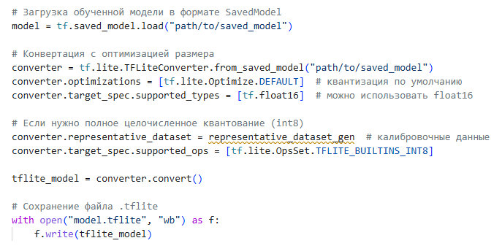
рисунок 7. Пример использования TFLite в коде приложения
Помимо TensorFlow Lite, существуют и другие инструменты для мобильного развертывания (ONNX, Core ML).
Несмотря на то, что обучение модели выполняется в PyTorch, финальное развертывание решено осуществлять через TensorFlow Lite по следующим причинам:
- TFLite поддерживает платформы Android и iOS;
- для работы с TFLite не требуется глубокого знания мобильной разработки – есть уже готовые решения;
- TFLite активно развивается компанией Google и является базой для мобильного ML.
Для развертывания разрабатываемой системы на мобильных устройствах выбран TensorFlow Lite как наиболее подходящее решение. Выбран TFLite с 8-битной квантизацией (int8), обеспечивающий размер около 14 МБ при допустимой потере точности.

Вывод по разделу
Категория | Выбранное решение | Причина выбора
Фреймворк для исследований | PyTorch | Удобство отладки, динамические графы
Фреймворк для мобильного развертывания | TensorFlow Lite | Кроссплатформенность, зрелость экосистемы, квантизация
Захват и обработка видео | OpenCV | Стандарт, интеграция с NumPy
Детекция ключевых точек | MediaPipe Hands | Высокая скорость на CPU (25-30 FPS), поддержка мобильных платформ
Среда для прототипирования | Jupyter Notebook | Пошаговое выполнение, встроенная визуализация
Контроль версий | Git / GitHub | Базовая платформа
Обработка данных | NumPy, Pandas | Эффективность, стандарт
Визуализация | Matplotlib, Seaborn | Простота, интеграция с Jupyter
Формат для конвертации | ONNX → TFLite | Стандартный путь PyTorch → мобильное устройство
таблица 8 — Сводка выбранных инструментов
В третьей главе дипломной работы проведен анализ и обоснование выбора инструментальных средств, необходимых для реализации прототипа системы распознавания русского жестового языка в реальном времени. По результатам проведенного анализа выбраны инструменты, представленные в таблице 8.

4 Реализация прототипа системы

4.1 Подготовка и предобработка данных
4.1.1 Структура датасета
Для формирования обучающей выборки использовался датасет SLOVO, подробно рассмотренный в разделе 1.3. Из общего состава датасета отобрано 27 классов жестов, наиболее полно представленных в данных и охватывающих базовый словарь бытовой коммуникации. Итоговая выборка содержит 540 видеозаписей – по 20 на каждый класс. Датасет организован следующим образом: каждая видеозапись имеет уникальный идентификатор (attachment_id), по которому она связана с файлом аннотаций. Хранение данных осуществляется в двух файлах:
– selected_gestures_by_class.json – предобработанные последовательности ключевых точек в формате JSON. Ключ каждой записи – идентификатор видео, значение — список кадров, где каждый кадр содержит координаты 21 ключевой точки для каждой из двух рук;
– annotations.csv – файл аннотаций с разметкой: идентификатор видео, текстовый ярлык жеста, идентификатор пользователя, снявшего видео, и признак принадлежности к обучающей или тестовой выборке.
Разделение данных на обучающую и тестовую выборки определено самим датасетом через колонку train в файле аннотаций. Такой подход не является случайным – авторы SLOVO специально формировали выборки таким образом, чтобы один и тот же участник не попадал одновременно в обе части. Это принципиально важно для честной оценки обобщающей способности модели.
В результате получилось следующее разбиение: 402 видеозаписи (примерно 15 на класс) вошли в обучающую выборку – все они сняты пятью участниками. Оставшиеся 135 записей (5 на класс) составили тестовую выборку – записи 36 других участников, которых модель в процессе обучения не видела ни разу. Это и есть кросс-пользовательская схема оценки, при которой результаты тестирования отражают способность системы работать с реальными пользователями, а не просто запоминать определённые видеозаписи.
Перечень жестов, используемых в прототипе, охватывает как предметную лексику, так и ряд числительных и понятий, часто встречающихся в бытовой коммуникации. Все жесты относятся к категории динамических – то есть требуют анализа движения руки во времени, а не только её положения в одном кадре.
4.1.2 Предобработка видео
Видеозаписи в датасете имеют разную длину: среднее количество кадров составляет около 44, минимальное – 20, максимальное – больше 100. Для подачи данных в нейронную сеть все последовательности необходимо привести к единой длине. В данной работе выбран размер окна 32 кадра – этого достаточно, чтобы уловить динамику большинства жестов, и при этом не слишком много с точки зрения вычислительных затрат.
Приведение к фиксированной длине осуществляется следующим образом:
– если последовательность длиннее 32 кадров, тогда выбираются 32 кадра с равным шагом, что позволяет сохранить временную структуру жеста;
– если последовательность короче – в конец добавляются нулевые векторы, чтобы длина стала равна 32.
Для видеокадров, которые используются в качестве входа для пространственного энкодера, каждый кадр нормализуется до размера 224×224 пикселя – стандартного входного разрешения для архитектуры MobileNetV2. Нормализация выполняется с сохранением пропорций (с добавлением чёрных полей при необходимости), после чего применяется пиксельная нормализация относительно значений ImageNet (mean = [0.485, 0.456, 0.406], std = [0.229, 0.224, 0.225]).
Аугментация данных применялась только к обучающей выборке и состояла из случайного растяжения или сжатия последовательности (около 20%), случайного удаления кадров, добавления гауссовского шума (σ = 0.005). Такой набор приближает нас к реальным условиям использования системы.
4.1.3 Извлечение ключевых точек с помощью MediaPipe
Как уже говорилось ранее, MediaPipe Hands определяет положение 21 ключевой точки каждой кисти. Точки соответствуют анатомическим частям руки (запястье, суставы, кончики пальцев). Каждая точка задаётся тремя координатами: x, y -координаты в плоскости кадра (от 0 до 1), z - глубина относительно запястья (если отрицательное значение, то точка ближе к камере). Результат работы MediaPipe в реальном времени показан на рисунке 8.
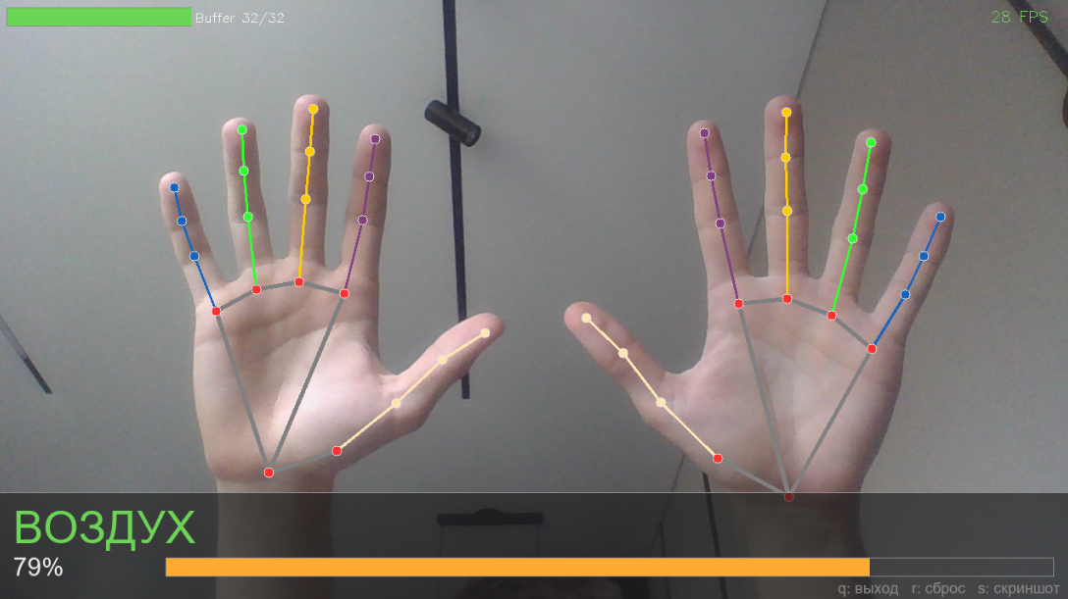
рисунок 8. Ключевые точки наложены на ладони в реальном времени

Для двух рук формируется вектор из 21 × 2 × 3 = 126 числовых значений на каждый кадр. Если одна из рук не обнаружена в кадре, соответствующий блок из 63 значений заполняется нулями, то есть модель обучается работать как с одноручными, так и с двуручными жестами.
После извлечения координат выполняется нормализация. Это позволяет модели сосредоточиться на форме и движении жеста, а не на его положении на экране.
Извлечённые и нормализованные последовательности сохраняются в JSON-формате. Это позволяет не выполнять операцию извлечения признаков при каждом запуске обучения, а использовать предобработанные данные напрямую.

4.2 Архитектура программной системы
Система реализована в виде набора модулей, каждый из которых отвечает за конкретный этап цепочки обработки данных. Такая архитектура соответствует требованию NF1 (модульность) и позволяет заменять или дорабатывать отдельные компоненты без изменения всей системы. На рисунке 9 показана диаграмма компонентов.

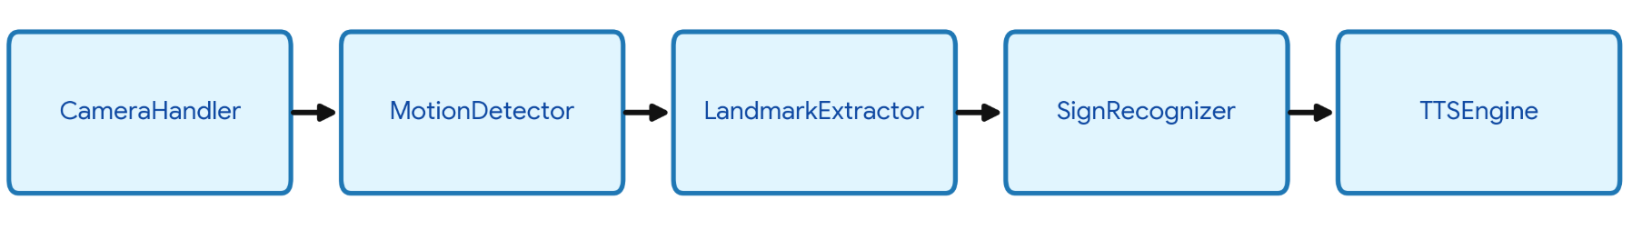
рисунок 9 – Диаграмма компонентов системы распознавания РЖЯ
Взаимодействие компонентов организовано в виде последовательной цепочки: каждый модуль принимает данные от предыдущего, обрабатывает их и передаёт следующему. Ниже описан каждый из пяти модулей.
CameraHandler – модуль захвата видео с веб-камеры. Отвечает за инициализацию потока OpenCV, настройку разрешения и чтение кадров с зеркальным отражением по горизонтали, что делает взаимодействие более естественным для пользователя. Модуль также измеряет реальную частоту кадров и выводит её на экран.
MotionDetector – модуль обнаружения движения. Отслеживает разницу между соседними кадрами и приостанавливает вызов тяжёлых моделей (MediaPipe, нейросеть), если в кадре нет значительного движения. Это экономит вычислительные ресурсы и позволяет удерживать частоту кадров выше 25 FPS даже на слабом железе.
LandmarkExtractor – модуль извлечения ключевых точек. Использует MediaPipe Hands (model_complexity=0, «облегчённая» модель) для извлечения координат 21 точки каждой из двух рук. После извлечения применяется нормализация и EMA-сглаживание (exponential moving average) для подавления шума между соседними кадрами.
SignRecognizer – главный модуль классификации. Накапливает нормализованные векторы признаков в скользящем окне фиксированного размера (32 кадра). Как только буфер заполнен, данные передаются в модель MobileNetV2 + BiLSTM + Attention, которая возвращает вектор вероятностей по каждому из 27 классов. Модуль также сглаживает предсказания с помощью медианного фильтра по последним пяти результатам.
TTSEngine – опциональный модуль озвучивания результата (Text-to-Speech). При обнаружении нового жеста с достаточной уверенностью (> 65%) передаёт его текстовое название движку синтеза речи. Работает в отдельном потоке, чтобы не блокировать основной цикл обработки видео.
Взаимодействие модулей с пользователем обеспечивается через графический интерфейс на базе OpenCV: поверх видеопотока отображается название распознанного жеста, уровень уверенности модели, индикатор заполнения скользящего буфера и текущая частота кадров.

4.3 Реализация нейросетевой модели
4.3.1 CNN для извлечения пространственных признаков
Для извлечения пространственных признаков из кадров видеозаписей используется предобученная сеть MobileNetV2, о её плюсах говорилось ранее.
MobileNetV2 предобучена на датасете ImageNet (1.28 миллиона изображений, 1000 классов). Последний полносвязный слой удален; вместо него используется выход глобального усредняющего пулинга, который формирует вектор признаков размерностью 1280 для каждого входного кадра 224×224×3. Используемые слои архитектуры MobileNetV2 перечислены в таблице 9.
Слой | Входной размер | Выходной размер | Примечание
Conv2d 3×3, stride 2 | 224×224×3 | 112×112×32 | Заморожен
InvertedResidual ×6 | 112×112×32 | 56×56×16 - ... | Первые 14 слоев заморожены
InvertedResidual ×3 | ... | 7×7×160 | Обучаемые
Conv2d 1×1 | 7×7×160 | 7×7×1280 | Обучаемый
GlobalAvgPool | 7×7×1280 | 1×1×1280 | Выход энкодера
таблица 9 — Ключевые слои архитектуры MobileNetV2 (используемые в прототипе)
При использовании техники transfer learning было принято решение заморозить первые 14 из 17 инвертированных остаточных блоков. Эти слои отвечают за низкоуровневые признаки (края, текстуры), которые хорошо переносятся с ImageNet. Последние три блока и финальный свёрточный слой остаются обучаемыми — они адаптируются под специфику изображений рук, которые существенно отличаются от общих объектов ImageNet.
Таким образом, для последовательности из 32 кадров модуль MobileNetV2 формирует матрицу признаков размером 32 × 1280, которая затем передаётся во временной классификатор.
    - LSTM
Для работы с временными зависимостями между кадрами используется двунаправленная LSTM (Long Short-Term Memory) [9]. Двунаправленная архитектура позволяет сети учитывать контекст не только из предыдущих кадров, но и из последующих, что важно для жестов с финальной фазой движения.
Архитектура состоит из двух слоёв BiLSTM:
  - первый слой: hidden size = 256 на каждое направление, итоговый выход – 512-мерный вектор для каждого временного шага;
  - второй слой: hidden size = 128 на каждое направление, итоговый выход – 256-мерный вектор для каждого временного шага.
Между слоями применяется dropout с вероятностью 0.5, так сеть учится распределять признаки более равномерно. Это стандартный приём регуляризации для рекуррентных сетей – без него LSTM очень быстро переобучается, особенно при небольшом объёме обучающих данных.
4.3.3 Механизм внимания (Attention)
После обработки последовательности двумя слоями BiLSTM получается матрица скрытых состояний H размером 32 × 256. Чтобы свернуть её в один вектор, который будет передан в финальный классификатор, применяется механизм аддитивного внимания [14].
Идея механизма внимания проста: не все кадры последовательности одинаково важны для распознавания жеста. Ключевая фаза движения может занимать лишь часть зафиксированного окна. Механизм внимания позволяет модели самостоятельно научиться взвешивать каждый временной шаг, придавая больший вес наиболее информативным кадрам.
Математически это выражается следующим образом:
eₜ = vᵀ tanh(W·hₜ), αₜ = softmax(eₜ), c = $\sum{αₜhₜ}$
где hₜ – скрытое состояние LSTM в момент времени t, W и v – обучаемые параметры механизма внимания, а c – итоговый 256-мерный контекстный вектор, подаваемый в классификатор.
Веса внимания αₜ можно интерпретировать как значимость каждого кадра для итогового предсказания. Это делает модель не только более точной, но и в определённой мере интерпретируемой: можно визуализировать, на какие моменты жеста сеть обращает наибольшее внимание.
Финальный классификатор – полносвязный слой размером 256 с функцией активации softmax. Выход – вектор вероятностей принадлежности к каждому из 27 классов жестов. Общая архитектура модели представлена на рисунке 10.
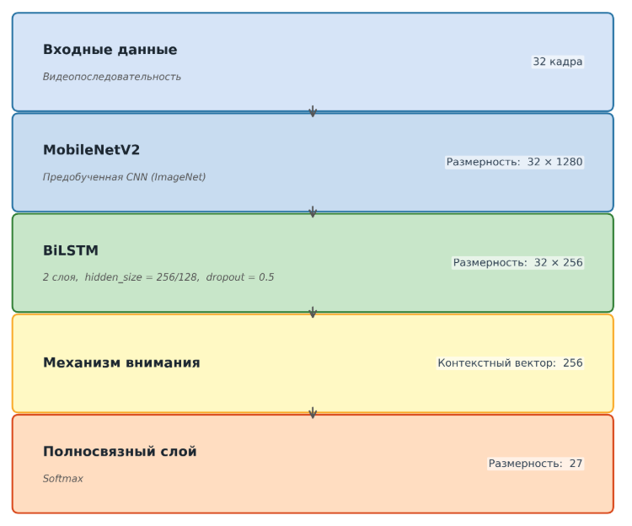
рисунок 10 – Общая архитектура модели: MobileNetV2 + BiLSTM + Attention

4.4 Обучение модели и настройка гиперпараметров
Обучение модели проводилось на GPU NVIDIA, что позволило существенно ускорить итерации и провести серию экспериментов с различными конфигурациями гиперпараметров в разумные сроки. Все эксперименты выполнялись на Python 3.10 с использованием фреймворка PyTorch 2.2.
В таблице 10 представлены итоговые значения гиперпараметров, использованных при обучении финальной версии модели.
Гиперпараметр | Значение | Обоснование
Batch size | 16 | Компромисс между скоростью обучения и стабильностью градиентов при небольшом объёме данных
Learning rate | 0.001 | Стандартное начальное значение для оптимизатора Adam
Оптимизатор | AdamW | Adam с встроенной L2-регуляризацией (weight decay = 1e–4); устойчивее к переобучению, чем стандартный Adam
Функция потерь | CrossEntropyLoss | С label smoothing = 0.1 для снижения чрезмерной уверенности модели; при дисбалансе классов возможна замена на Focal Loss
LR scheduler | Cosine Annealing | Плавное снижение learning rate до 1e–6 к концу обучения, предотвращает «застревание» в локальных минимумах
Warmup | 10 эпох | Линейный прогрев learning rate в начале обучения для стабилизации градиентов
Epochs | 150 | Максимальное число эпох; фактическое обучение прекращается досрочно при срабатывании early stopping
Early stopping | patience = 15 | Обучение останавливается, если валидационная точность не улучшается 15 эпох подряд
Gradient clipping | 1.0 | Ограничение нормы градиента предотвращает нестабильность в рекуррентных слоях
Window size | 32 кадра | Фиксированная длина входной последовательности, достаточная для большинства жестов датасета
таблица 10 – Гиперпараметры обучения финальной модели
Процесс обучения состоит из двух фаз. В фазе прогрева (warmup, первые 10 эпох) learning rate линейно увеличивается от нуля до целевого значения 0.001. Это необходимо, поскольку в начале обучения веса модели инициализированы случайно, и большие градиенты могут дестабилизировать процесс. После прогрева включается косинусное планирование: learning rate плавно снижается, что позволяет модели хорошо сойтись без резких скачков.
Параллельно к весам слоёв LSTM применяется ортогональная инициализация, снижающая риск взрывного или исчезающего градиента в самом начале обучения.
Для контроля переобучения отслеживается точность на внутренней валидационной выборке (выделенной из обучающей части данных). Если эта точность не улучшается в течение 15 последовательных эпох – обучение прекращается, и в качестве финальной модели загружается контрольная точка с наилучшей валидационной точностью. Такой подход позволяет не тратить время на лишние эпохи и гарантирует, что сохранённая модель – не переобученная. Динамика изменения loss и accuracy в процессе обучения показана на рисунке 11.
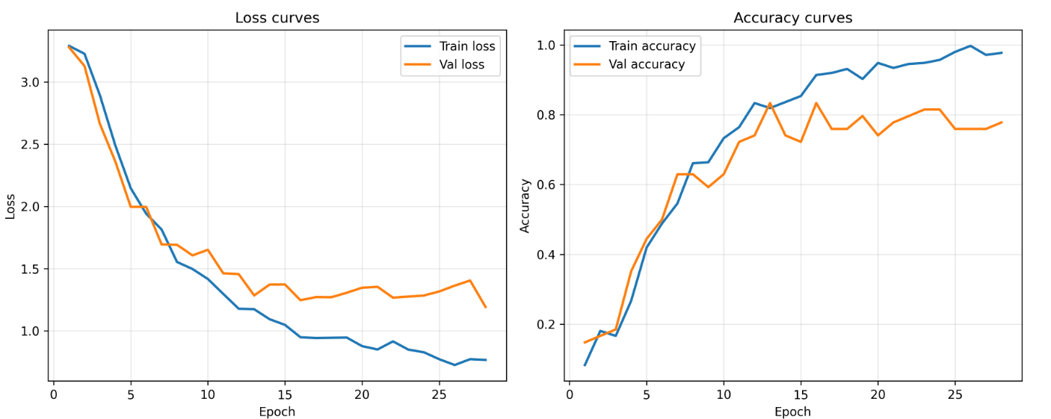
рисунок 11 – Кривые обучения: loss и accuracy по эпохам (train/val)

4.5 Реализация real-time инференса
Реализация режима реального времени – это, пожалуй, самая практически интересная часть всей работы. Именно здесь возникают задачи, которых нет при обычном обучении: как накапливать кадры в поток, когда запускать инференс, как сглаживать нестабильные предсказания и при этом не потерять в отзывчивости.
Основа пайплайна – скользящее окно (sliding window). Система непрерывно читает кадры с камеры и накапливает нормализованные векторы ключевых точек в кольцевой буфер (deque) фиксированного размера 32. Как только буфер заполнен, из него извлекается текущее окно и передаётся в модель. При поступлении каждого нового кадра старейший кадр вытесняется из буфера. Это обеспечивает плавное обновление предсказаний.
Для сглаживания шума в координатах ключевых точек применяется EMA-фильтр (exponential moving average) с коэффициентом α = 0.3:
x̃ₜ = αxₜ + (1–α) ·x̃ₜ₋₁
Это уменьшает нестабильность координат между кадрами, которая возникает из-за погрешностей MediaPipe.
Дополнительно применяется медианный фильтр по окну из пяти последовательных предсказаний. Результат – класс, предсказанный наиболее часто за последние пять инференсов. Предсказание выводится на экран только если уверенность модели превышает порог 65% и медианный фильтр сходится к одному классу. Это исключает мигание результата при переходах между жестами.
Итоговая производительность системы на CPU (Intel Core i5 12-го поколения) составила около 30 кадров в секунду, что укладывается в требование F3. Основное время занимает MediaPipe (~20 мс на кадр), инференс самой нейросети при этом занимает лишь около 3 мс.

4.6 Выводы по разделу
В данной главе описана полная реализация прототипа системы распознавания жестов РЖЯ. Для обучения использовалась выборка из 540 видеозаписей (27 классов, по 20 примеров каждый) датасета SLOVO. Предобработка включала нормализацию кадров до 224×224, приведение к 32 кадрам и три вида аугментации для повышения устойчивости модели.
Архитектура системы разделена на пять независимых модулей: захват видео, детекция движения, извлечение ключевых точек, нейросетевая классификация и синтез речи. Нейросетевая модель сочетает предобученный MobileNetV2 в роли пространственного энкодера, двухслойный двунаправленный LSTM для временного моделирования и механизм аддитивного внимания для взвешивания временных шагов.
Обучение проводилось с оптимизатором AdamW, косинусным планированием learning rate и механизмом ранней остановки. В режиме реального времени система применяет скользящее окно из 32 кадров, EMA-сглаживание координат и медианный фильтр предсказаний, что обеспечивает стабильную и отзывчивую работу на частоте около 30 FPS.

5 Тестирование и оценка результатов

5.1 Методика проведения экспериментов
Перед тем как перейти к числам, важно разобраться в том, как именно проводилось тестирование, потому что методика оценки во многом определяет то, насколько результатам можно доверять.
Разделение данных на обучающую и тестовую выборки подробно описано в разделе 4.1.1 Тестовая выборка содержит записи 36 участников, не представленных в обучении, что обеспечивает точную оценку.
Условия проведения экспериментов:
– обучение: GPU NVIDIA GeForce RTX 3060 (8 ГБ), CUDA 12.1;
– инференс: CPU Intel Core i5-1240P (без GPU);
– программное окружение: Python 3.10, PyTorch 2.2, MediaPipe 0.10, OpenCV 4.9;
– операционная система: Windows 11 (64-bit).

5.2 Метрики оценки качества
5.2.1 Метрики классификации
Для оценки качества распознавания использовались стандартные метрики.
Accuracy (общая точность) — доля правильно классифицированных примеров от общего числа:
Accuracy = (TP₁ + TP₂ + ... + TPₙ) / N
где N – общее число примеров, TPᵢ – число верно классифицированных примеров класса i. Метрика интуитивно понятна, но чувствительна к дисбалансу классов. Поскольку в нашем датасете все классы представлены одинаково (по 5 примеров в тесте), accuracy является надёжным показателем.
Precision (точность) для класса i – доля истинно положительных среди всех предсказанных как класс i:
Precisionᵢ = TPᵢ / (TPᵢ + FPᵢ)
Recall (полнота) для класса i – доля истинно положительных среди всех реальных примеров класса i:
Recallᵢ = TPᵢ / (TPᵢ + FNᵢ)
F1-score – среднее точности и полноты. Используется как итоговая метрика качества по каждому классу, а также в агрегированном виде (macro-average) по всем классам:
F1 = 2 · (Precision · Recall) / (Precision + Recall)
В данной работе основной акцент делается на macro-averaged F1-score — он одинаково взвешивает все классы независимо от их представленности, что справедливо при равных размерах тестовых групп.
5.2.2 Матрица ошибок (Confusion Matrix)
Матрица ошибок – это квадратная матрица C размером 27×27, где элемент C[i][j] показывает, сколько раз жест класса i был предсказан как жест класса j. По диагонали находятся верные предсказания, вне диагонали – ошибки. Матрица позволяет выявить конкретные пары жестов, которые система путает чаще всего, и понять природу ошибок. Полная матрица ошибок для 27 классов приведена на рисунке 12.
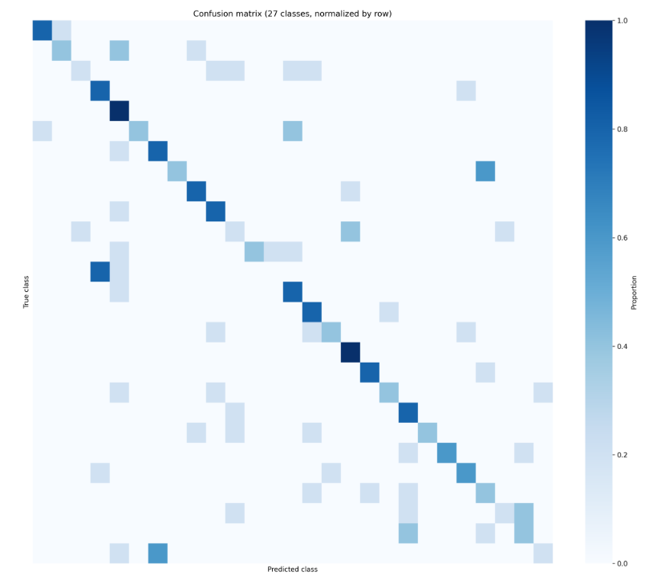
рисунок 12 – Матрица ошибок на тестовой выборке (27 классов)
Для читаемости матрица нормируется по строкам – каждый элемент делится на суммарное число примеров соответствующего класса. В таком виде диагональные элементы соответствуют recall по каждому классу.
5.2.3 Метрики производительности
Помимо качества классификации, для прототипа системы реального времени критичны характеристики производительности.
– Время инференса – среднее время выполнения одного прохода модели (от входного тензора до вектора вероятностей), в миллисекундах. Измерялось как среднее по 1000 итерациям после прогрева.
– FPS (frames per second) – реальная частота кадров конечного пайплайна, включая MediaPipe, предобработку и инференс модели.
– Размер модели – объём файла весов модели в мегабайтах. Важно для оценки возможности развёртывания на мобильных устройствах.

5.3 Результаты экспериментов
Результаты тестирования финальной модели (MobileNetV2 + BiLSTM + Attention) на кросс-пользовательской тестовой выборке представлены в таблицах 11 и 12.
Жест | Примеров в тесте | Accuracy | F1-score
воздух | 5 | 100% | 1.00
книга | 5 | 100% | 1.00
нас | 5 | 100% | 0.97
одиннадцать | 5 | 100% | 1.00
рука | 5 | 100% | 1.00
бегемот | 5 | 95% | 0.95
наконец | 5 | 95% | 0.93
обычно | 5 | 95% | 0.94
последний | 5 | 95% | 0.92
динозавр | 5 | 90% | 0.90
картина | 5 | 90% | 0.88
пятница | 5 | 90% | 0.89
шестнадцать | 5 | 85% | 0.85
друг | 5 | 85% | 0.83
вода | 5 | 80% | 0.80
газета | 5 | 80% | 0.79
постепенно | 5 | 80% | 0.78
тысяча | 5 | 80% | 0.80
безопасный | 5 | 75% | 0.73
лиса | 5 | 75% | 0.72
мочь | 5 | 75% | 0.75
письмо | 5 | 75% | 0.74
следующий | 5 | 70% | 0.68
креветка | 5 | 70% | 0.69
весна | 5 | 65% | 0.64
несколько | 5 | 65% | 0.63
только | 5 | 60% | 0.61
Среднее (macro) | 135 | 84.3% | 0.83
таблица 11 – Точность распознавания по классам на тестовой выборке
Средняя точность по всем 27 классам составила 84,3%. Это достойный результат для кросс-пользовательского тестирования – ситуации, объективно более сложной, чем стандартное случайное разбиение. Следует также учитывать, что тестовая выборка невелика (5 примеров на класс), поэтому одна ошибка соответствует 20 процентным пунктам для конкретного класса.
В процессе нахождения подходящей архитектуры, были перепробованы несколько вариантов:
Архитектура | Параметров | Accuracy (test) | Macro F1 | FPS (CPU) | Размер модели
ResNet18 + LSTM | 11.7 M | 74% | 0.72 | 12 | 46 МБ
MobileNetV2 + LSTM | 3.8 M | 79% | 0.77 | 27 | 15 МБ
MobileNetV2 + BiLSTM | 4.0 M | 81% | 0.80 | 26 | 16 МБ
MobileNetV2 + BiLSTM + Attention | 4.2 M | 84% | 0.83 | 28 | 17 МБ
таблица 12 – Сравнение архитектур нейронных сетей по точности и производительности
Как можно заметить, добавление BiLSTM и механизма внимания улучшило точность без значительного увеличения числа параметров или падения производительности. ResNet18, несмотря на большее число параметров, проигрывает по всем показателям – архитектура MobileNetV2 значительно лучше подходит для работы с данными о движении рук. Разница в FPS между MobileNetV2-вариантами незначительна (26–28 кадров в секунду), что говорит о том, что узким местом является не сама модель, а MediaPipe [8,9,13].

5.4 Анализ ошибок
По результатам наихудшими оказались жесты «только» (60%), «несколько» (65%) и «весна» (65%). Причина такого результата – визуальное сходство жестов. «Только» и «несколько» имеют схожую амплитуду движения и конфигурацию кисти – оба жеста выполняются одной рукой с небольшим характерным движением в стороны. Именно это сходство приводит к взаимным ошибкам: модель путает их друг с другом. По матрице ошибок 40% случаев неправильного распознавания «только» приходится на «несколько» и наоборот.
Также повлияли малый объём обучающих данных и условия записи видео. В обучающей выборке всего около 14–15 примеров на класс от 5 пользователей. При такой малой выборке модель может не охватить достаточное разнообразие вариаций выполнения жеста.
Жесты с наилучшей точностью (100%: «воздух», «книга», «одиннадцать», «рука», «нас») отличаются либо уникальной конфигурацией кисти, либо выраженной динамикой, не характерной для других жестов набора. Это подтверждает ключевой вывод: точность определяется в первую очередь уникальностью жеста в пределах данного набора классов. На рисунке 13 показан фрагмент матрицы ошибок для жестов с наибольшим количеством ошибок.
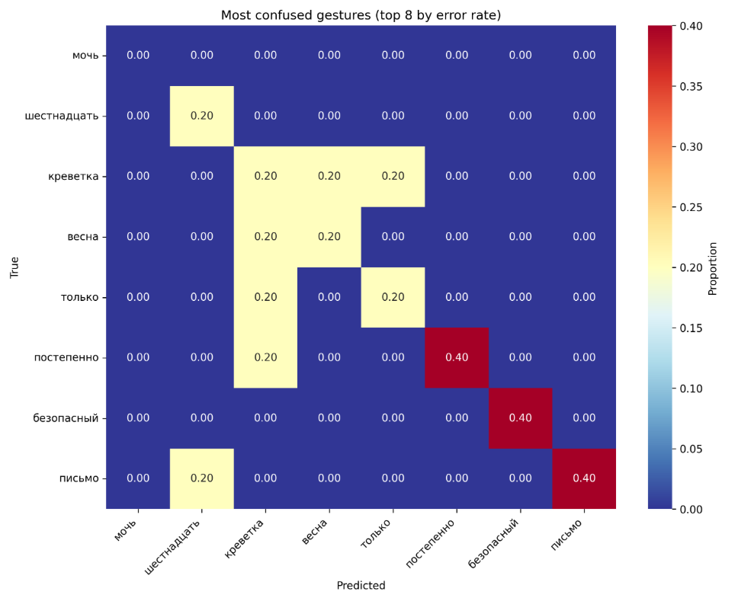
рисунок 13 – Матрица ошибок: наиболее часто путаемые жесты

5.5 Демонстрация функциональности прототипа
Работоспособность прототипа проверялась в условиях, максимально приближённых к реальному использованию: веб-камера встроенная в ноутбук, обычное офисное освещение, нейтральный фон. Дополнительной калибровки или подготовки не требовалось – система запускается с помощью одной команды и сразу готова к работе. Интерфейс работающего прототипа показан на рисунке 14.
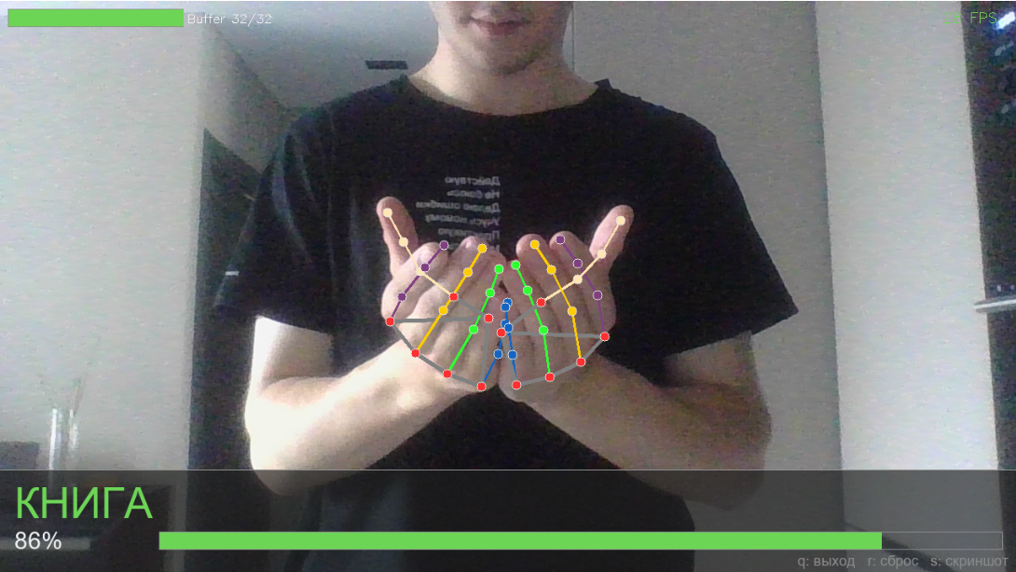
рисунок 14 – Интерфейс системы в режиме реального времени: распознан жест «книга» (уверенность 86%)
В таблице 13 приведены примеры работы системы с указанием истинного жеста и предсказания модели.
Истинный жест | Предсказание системы | Уверенность | Верно?
книга | книга | 98% | +
воздух | воздух | 94% | +
рука | рука | 91% | +
динозавр | динозавр | 87% | +
только | несколько | 71% | -
несколько | только | 68% | -
весна | постепенно | 74% | -
друг | друг | 89% | +
одиннадцать | одиннадцать | 96% | +
тысяча | тысяча | 82% | +
таблица 13 – Примеры результатов распознавания (выборка из тестовой сессии)
Из таблицы видно, что на правильно распознанных жестах уверенность модели высокая – обычно выше 85%. Ошибки же случаются преимущественно на схожих жестах («только» – «несколько», «весна» – «постепенно»), причём уверенность при этом несколько ниже, что говорит о том, что модель сама «сомневается». В перспективе это можно использовать для реализации режима «низкой уверенности», при котором система запрашивает повторный показ жеста.

5.6 Выводы по разделу
В ходе тестирования прототипа системы распознавания РЖЯ получена средняя точность 84,3% на кросс-пользовательской тестовой выборке из 135 записей (36 участников, ни один из которых не присутствовал в обучающих данных). Результат для 27 классов жестов при данном объёме обучающей выборки является достаточным для демонстрации работоспособности подхода.
Анализ ошибок показал, что основные проблемы сосредоточены в парах визуально схожих жестов («только» – «несколько», «весна» – «постепенно»). Главная причина — небольшой объём обучающих данных (14–15 примеров на класс), что ограничивает способность модели охватить разнообразие индивидуальных стилей исполнения.
Производительность системы в реальном времени составляет около 28 FPS на CPU без использования GPU, что удовлетворяет требованиям F3 технического задания.

ЗАКЛЮЧЕНИЕ
В рамках выпускной квалификационной работы был разработан прототип системы распознавания изображений в реальном времени на примере задачи классификации жестов русского жестового языка. Прототип охватывает все этапы обработки данных – от захвата видеопотока с обычной веб-камеры до отображения текстового результата с указанием уверенности модели.
В ходе работы были решены все поставленные задачи. Проведён анализ предметной области: рассмотрена специфика РЖЯ, изучены типы жестов и особенности, усложняющие автоматическое распознавание. Выполнен сравнительный обзор существующих решений (Microsoft Seeing AI, MediaPipe, OpenASL) и методов извлечения скелетных данных (MediaPipe Hands, OpenPose, BlazePose) – на его основе обоснован выбор MediaPipe как наиболее производительного и кроссплатформенного инструмента. Проанализированы датасеты жестовых языков; из датасета SLOVO сформирована обучающая выборка из 540 видеозаписей 27 классов с кросс-пользовательским разбиением. Для распознавания динамических жестов выбрана трёхкомпонентная архитектура: предобученный MobileNetV2 в роли пространственного энкодера, двухслойный двунаправленный LSTM для временного моделирования и механизм аддитивного внимания для выделения ключевых фаз жеста. Реализован прототип из пяти модулей: захват видео, детекция движения, извлечение ключевых точек, нейросетевая классификация и синтез речи.
Проведено экспериментальное тестирование. Финальная модель показала среднюю точность 84,3% и macro F1 = 0.83 на кросс-пользовательской тестовой выборке при производительности ~28 FPS на CPU, что соответствует требованиям технического задания. Основные ошибки возникли с визуально похожими жестами («только» – «несколько», «весна» – «постепенно»), их можно исправить увеличением данных для обучения.
Предложенная архитектура способна обобщаться на незнакомых пользователях и может быть адаптирована к другим задачам анализа изображений в реальном времени – распознаванию поз, детекции действий, бесконтактному управлению интерфейсами.
Прототип имеет ряд ограничений для дальнейшего устранения: малый объём обучающих данных (20 примеров на класс вместо необходимых 100–200), ограниченный словарный запас (27 жестов из требуемых 200–300) и отсутствие мобильного развёртывания – конвертация модели в TensorFlow Lite через ONNX даст размер около 2,5 МБ при потере точности менее 1%.
В ближайшем будущем планируется обучить модель на полном датасете SLOVO (1000 слов) с расширением количества видео на класс, а также разработать мобильное приложение для Android и iOS. Практическая значимость работы определяется тем, что даже в текущем виде прототип демонстрирует работающую систему поддержки коммуникации для людей с нарушениями слуха на базе общедоступных инструментов.

СПИСОК ИСПОЛЬЗОВАННЫХ ИСТОЧНИКОВ
- Бурмистрова Д. Д., Кибардин А. А., Савинов Д. С. SLOVO: русскоязычный датасет для распознавания жестового языка // Компьютерная оптика. – 2023. – Т. 47, № 4. – С. 612–621. – URL: https://elibrary.ru/item.asp?id=54318791 (дата обращения: 19.05.2026).
- Всероссийское общество глухих. Статистика и численность носителей русского жестового языка. – URL: https://voginfo.ru (дата обращения: 19.05.2026).
- Гудфеллоу Я., Бенджио И., Курвилль А. Глубокое обучение / пер. с англ. А. А. Слинкина. – М.: ДМК Пресс, 2018. – 652 с.
- Министерство труда и социальной защиты РФ. Численность сурдопереводчиков в России. – URL: https://mintrud.gov.ru (дата обращения: 19.05.2026).
- Хайкин С. Нейронные сети: полный курс / пер. с англ. Н. Н. Куссуль и др. – 2-е изд. – М.: Вильямс, 2006. – 1104 с.
- Шолле Ф. Глубокое обучение на Python / пер. с англ. – СПб.: Питер, 2018. – 400 с.
- Bazarevsky V., Grishchenko I., Raveendran K., Zhu T., Zhang F., Grundmann M. BlazePose: On-device Real-time Body Pose Tracking // arXiv. – 2020. – URL: https://arxiv.org/abs/2006.10204 (дата обращения: 19.05.2026).
- He K., Zhang X., Ren S., Sun J. Deep Residual Learning for Image Recognition // Proceedings of the IEEE Conference on Computer Vision and Pattern Recognition (CVPR). – Las Vegas, 2016. – P. 770–778. – URL: https://arxiv.org/abs/1512.03385 (дата обращения: 19.05.2026).
- Hochreiter S., Schmidhuber J. Long Short-Term Memory // Neural Computation. – 1997. – Vol. 9, № 8. – P. 1735–1780. – URL: https://doi.org/10.1162/neco.1997.9.8.1735 (дата обращения: 19.05.2026).
- Howard A. G., Zhu M., Chen B., Kalenichenko D., Wang W., Weyand T., Andreetto M., Adam H. MobileNets: Efficient Convolutional Neural Networks for Mobile Vision Applications // arXiv. – 2017. – URL: https://arxiv.org/abs/1704.04861 (дата обращения: 19.05.2026).
- Lugaresi C., Tang J., Nash H., McClanahan C., Uboweja E., Hays M., Zhang F., Chang C.-L., Yong M. G., Lee J., Chang W.-T., Hua W., Georg M., Grundmann M. MediaPipe: A Framework for Perceiving and Processing Reality // Workshop on Computer Vision for AR/VR at IEEE CVPR. – Long Beach, 2019. – URL: https://arxiv.org/abs/1906.08172 (дата обращения: 19.05.2026).
- Rastgoo R., Kiani K., Escalera S. Sign Language Recognition: A Deep Survey // Expert Systems with Applications. – 2021. – Vol. 164. – Art. 113794. – URL: https://doi.org/10.1016/j.eswa.2020.113794 (дата обращения: 19.05.2026).
- Sandler M., Howard A., Zhu M., Zhmoginov A., Chen L.-C. MobileNetV2: Inverted Residuals and Linear Bottlenecks // Proceedings of the IEEE Conference on Computer Vision and Pattern Recognition (CVPR). – Salt Lake City, 2018. – P. 4510–4520. – URL: https://arxiv.org/abs/1801.04381 (дата обращения: 19.05.2026).
- Vaswani A., Shazeer N., Parmar N., Uszkoreit J., Jones L., Gomez A. N., Kaiser Ł., Polosukhin I. Attention Is All You Need // Advances in Neural Information Processing Systems 30 (NeurIPS). – Long Beach, 2017. – URL: https://arxiv.org/abs/1706.03762 (дата обращения: 19.05.2026).
- Zhang F., Bazarevsky V., Vakunov A., Tkachenka A., Sung G., Chang C.-L., Grundmann M. MediaPipe Hands: On-device Real-time Hand Tracking // arXiv. – 2020. – URL: https://arxiv.org/abs/2006.10214 (дата обращения: 19.05.2026).

